Caso de uso de cadastro de disciplina

Introdução
Este é um de Caso de Uso Cadastro de Disciplina, ela precisa existir pra o sistema mostrar as disciplinas que o aluno esta cursando, pois todo o processo de cadastro começar pelo funcionário da instituição e que auxiliar o aluno na instituição.

Visão geral
O Parents Assistance é um software feito em para auxiliar os pais com relação ao seu filho na escola. A finalidade é fazer uma interação maior com os pais e seu filho dentro do ambiente escolar. E importante pra sua evolução disciplina.
O sistema Parents Assistance exige que cada usuário: funcionário, aluno, responsável precisa ser cadastrado tenha seu acesso só com Login e senha. Toda a segurança deste sistema baseia-se no Login e senha.

Caso de uso diagrama
A Figura 1 mostra o diagrama de caso de uso para Cadastro de Disciplina
.

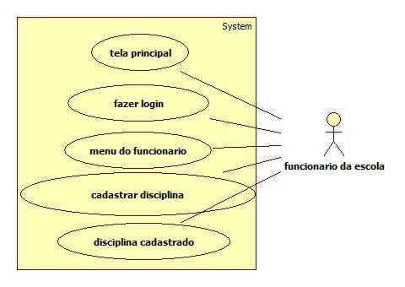
Figure 1. Cadastro de disciplina Caso de uso Diagrama

Atores

Funcionário
Este ator representa um funcionário com Login válido. O ele já foi cadastrado anteriormente, O Login é dele e ele sabe o Login e senha. Este ator representa os funcionários da escola que presta serviços aos alunos e pais. Responsável por verificar os alunos dentro do processo escolar.

Casos de uso.

Tela principal
Este caso de uso o usuário só aperta o botão funcionário
.

Login do funcionário
Este caso de uso o usuário faz Login pra ter acesso ao menu do funcionário.

Menu do Funcionário
Este caso de uso o funcionário tem acesso ao sistema, e pode escolher opções cadastrar funcionário.

Cadastro de Disciplina
Este caso de uso descreve o cadastro completo das disciplinas do aluno na escola.

5.1.5 Sistema
Este caso de uso o sistema mostrar ao funcionário o cadastro efetuado com sucesso.

